МИНИСТЕРСТВО НАУКИ И ВЫСШЕГО ОБРАЗОВАНИЯ РОССИЙСКОЙ ФЕДЕРАЦИИ
ФГБОУ ВО АЛТАЙСКИЙ ГОСУДАРСТВЕННЫЙ УНИВЕРСИТЕТ

Институт цифровых технологий, электроники и физики
Кафедра вычислительной техники и электроники (ВТиЭ)

Лабораторная работа № 4
Моделирование параметрических кривых и поверхностей

Выполнил студент 595 гр.
_____________ Лаптев А.В.
Проверил:
______________ Калачев А.В.
Лабораторная работа защищена
«___»__________________2023 г.

Барнаул 2023

Задание 1.
Необходимо разработать интерактивную OpenGL-программу, позволяющую конструировать плоские сплайны, составленные из кривых Безье.
Программа должна предоставлять возможности
- создания, удаления и изменения положения и (при необходимости) прочих параметров каркасных точек (или каркасных ломаных) для очередного сплайнового сегмента;
- обеспечения стыковки сплайновых сегментов с заданным уровнем гладкости.
Создаваемую программу следует расценивать как инструмент рисования и моделирования, поэтому управление программой должно осуществляться преимущественно с помощью «мыши». Прибегать к явному вводу каких-либо значений следует лишь в самом крайнем случае. В качестве примеров для подражания следует рассматривать широко известные графические редакторы, реализующие инструменты построения кривых.
Выполнение работы:
Для инициализации OpenGL был использован glut. Текст программы находится в приложении А.
Работа программы выглядит следующим образом:
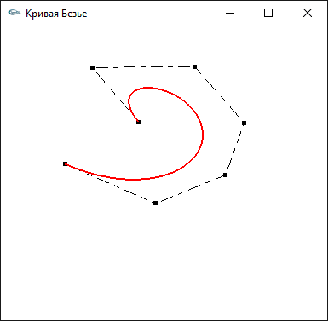
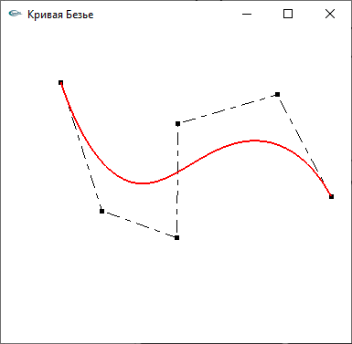
Задание 2.
Необходимо создать один сегмент поверхности Безье, заданный как минимум 16-ю контрольными точками (см. примеры), используя функции из библиотеки GL (glMap2[fd], glMapGrid2[fd], glEvalMesh2).
Выполнение работы:
Поверхность Безье — параметрическая поверхность, используемая в компьютерной графике, автоматизированном проектировании, и моделировании. Это одно из распространённых пространственных обобщений кривой Безье.
При кусочном моделировании (patch modeling) для задания и изменения формы куска, представляющего собой пространственную решетку из сплайнов или многоугольников, применяется сеть контрольных точек. Эти точки управления, также известные как контрольные вершины (control vertices — CV) оказывают на гибкую поверхность куска подобное магнитному влияние, при котором поверхность растягивается в том или ином направлении. Кроме того, куски можно и дальше подразделять на элементы для достижения большего разрешения и «сшивать» друг с другом, тем самым создавая сложные объёмные поверхности. Так же, как и сплайновые, кусочные модели используются при создании органических форм.
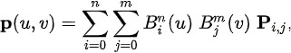
Уравнение поверхности:
Код программы находится в приложении Б. Работа программы:
GL_POINT
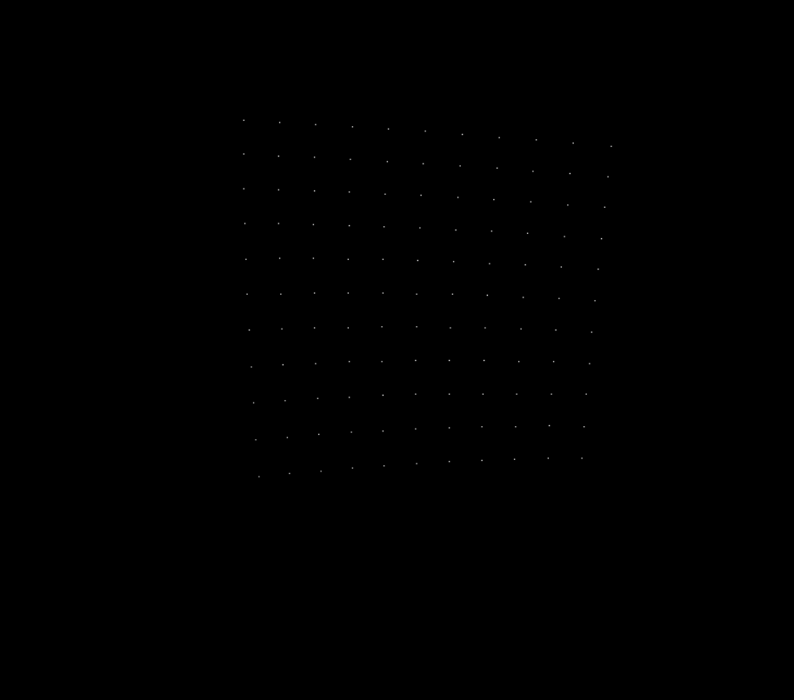
GL_LINE
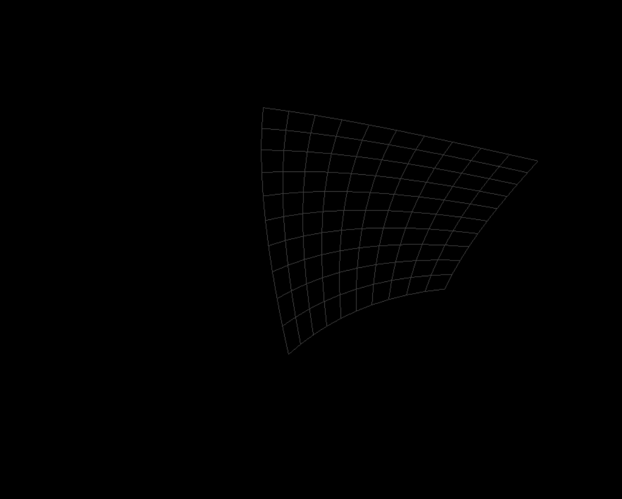
GL_FILL
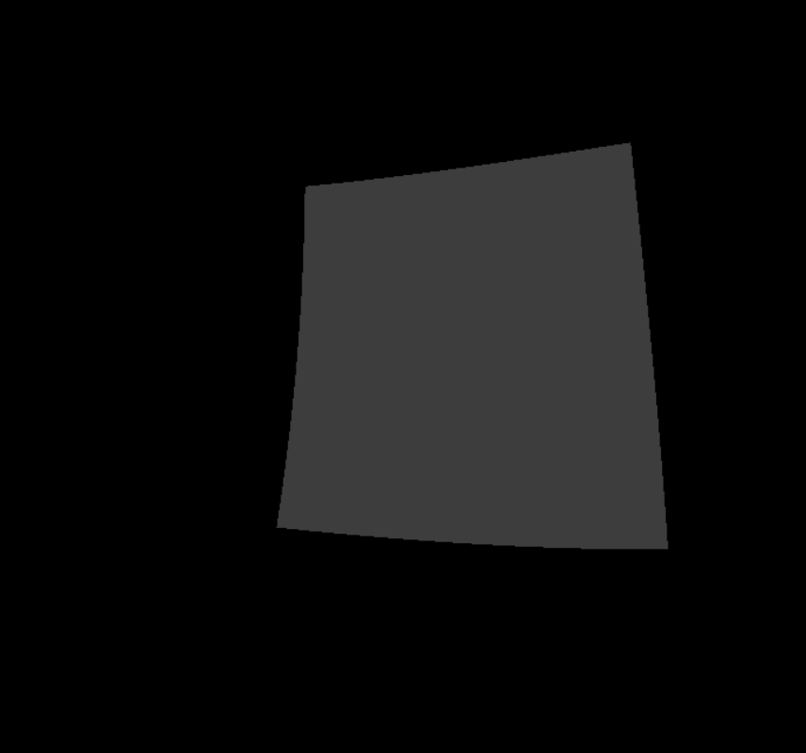
Вывод: Мной были изучены основы моделирования с помощью параметрических кривых, поверхностей и инструментов их реализации с использованием OpenGL. Были сделаны программа-редактор кривой Безье и поверхность sin(x+y) в виде точек, которая вращается, что дает возможность рассмотреть ее со всех сторон.

Приложение А.
#include "stdafx.h" #include "glut.h"

using namespace std;

float point[350][3]; int n = 0, i, j; bool tP = false; void Draw();
void Mouse(int button, int state, int x, int y); void MenuChek(int v);
void CurveBezier(); void Line();

void main() {
//Инициализируем режим отображения окна OpenGL
//GLUT_DOUBLE - окно с двойной буферизацией
//GLUT_RGB - режим RGBA glutInitDisplayMode(GLUT_DOUBLE | GLUT_RGB);
glutInitWindowSize(350, 350); //устанавливаем размер окна glutCreateWindow("Кривая Безье"); //создаем окно с заголовком glutDisplayFunc(Draw); //устанавливаем функцию отрисовки glutMouseFunc(Mouse); //устанавливаем функцию обработки нажатий мыши

//Установить цвет и значение альфа, используемые при очистке буферов цвета glClearColor(0, 0, 0, 0); //цвет фона (RGBA) glMatrixMode(GL_PROJECTION); //Определяем стек матриц (матрица проекций) glLoadIdentity(); //установить текущую матрицу равной еденичной

//Установить границы объема отсечения glOrtho(0, 350, 0, 350, 0, 1);
glColor3f(1.0, 0, 1.0); //Установить текущий цвет (R,G,B)

glutCreateMenu(MenuChek); //Меню вызываемое нажатием ПКМ glutAddMenuEntry("Удалить последнюю точку", 0); //Пункт меню glutAddMenuEntry("Очистить", 1); //Пункт меню glutAttachMenu(GLUT_RIGHT_BUTTON);

glutMainLoop(); //Запуск основного цикла обработки GLUT
}

void Draw() {
glClear(GL_COLOR_BUFFER_BIT); //Очистка буфера цвета Line();
if (n > 1)
CurveBezier();
glutSwapBuffers(); //Переключить буферы в режиме двойной буферизации
}

void Mouse(int button, int state, int x, int y) { if (button == GLUT_LEFT_BUTTON) {
if (tP && (x > 0 && x < 350) && (350 > y&& y < 700)) { point[j][0] = x;
point[j][1] = 350 - y;
}
else if (state == GLUT_DOWN && n != 0 && !tP) for (i = 0; i <= n; i++)
if ((x<point[i][0] + 30 && x>point[i][0] - 30) && (320 -
y<point[i][1] && 380 - y>point[i][1])) {
tP = true; j = i; break;
}
if (state == GLUT_UP) { if (!tP) {
point[n][0] = x;
point[n][1] = 350 - y; n++;
}
tP = false;
}
}
glutPostRedisplay(); //Обновить текущее окно
}

void MenuChek(int v) {
if (v == 0 && n > 0)
n--;
else if (v == 1)
n = 0;
glutPostRedisplay();
}

void Line() {
glPointSize(5); glColor3f(0.75, 0, 1);

//Контрольные точки glBegin(GL_POINTS);
for (i = n - 1; i >= 0; i--) glVertex2fv(point[i]);
glEnd();

//Пунктирные линии glLineStipple(2, 58360); glEnable(GL_LINE_STIPPLE); glBegin(GL_LINES);
for (i = 0; i < n - 1; i++) { glVertex2fv(point[i]); glVertex2fv(point[i + 1]);
}
glEnd(); glDisable(GL_LINE_STIPPLE); glPointSize(1);
}

void CurveBezier() {
//glMap1f - Функция оценки, генерирующая координаты.
//Параметры:
// GL_MAP1_VERTEX_3 - тип генерируемых данных,
// 0.0f - нижняя граница параметра u (первая точка),
// 100.0f - верхняя граница(последняя точка),
// 3 - расстояние между точками данных,
// n - число точек,
// &P[0][0] - массив контрольных точек glMap1f(GL_MAP1_VERTEX_3, 0.0f, 100.0f, 3, n, &point[0][0]); glEnable(GL_MAP1_VERTEX_3);

glLineWidth(2); glColor3f(0.0f, 1.0f, 0.0f);
glBegin(GL_LINE_STRIP); //точки соединяются ломанной линией for (i = 0; i <= 100; i++)
//Оценка кривой в точке. Функция принимает параметрическое значение, и вычисляет точку
glEvalCoord1f(float(i)); glEnd();
glLineWidth(1);
}

Приложение Б.
#include <stdlib.h> #include "glut.h" #include <math.h> #include <stdio.h>
#pragma warning (disable:4996) GLfloat ctrlpoints[6][6][3];

void initlights(void)

{

GLfloat ambient[] = { 1.0, 1.0, 1.0, 1.0 };

GLfloat position[] = { 0.0, 0.0, 2.0, 1.0 };

GLfloat mat_diffuse[] = { 1.0, 1.0, 1.0, 1.0 };

GLfloat mat_specular[] = { 1.0, 1.0, 1.0, 1.0 }; GLfloat mat_shininess[] = { 50.0 }; glEnable(GL_LIGHTING);
glEnable(GL_LIGHT0);

glLightfv(GL_LIGHT0, GL_AMBIENT, ambient); glLightfv(GL_LIGHT0, GL_POSITION, position); glMaterialfv(GL_FRONT, GL_DIFFUSE, mat_diffuse); glMaterialfv(GL_FRONT, GL_SPECULAR, mat_specular); glMaterialfv(GL_FRONT, GL_SHININESS, mat_shininess);
}
unsigned int angle=0; void display(void)

{
int i, j; while (true)
{
glClear(GL_COLOR_BUFFER_BIT | GL_DEPTH_BUFFER_BIT);

glPushMatrix(); glRotatef(angle++, 1, 1, 0);
glEvalMesh2(GL_POINT, 0, 10, 0, 10); // изменение отображения glPopMatrix();

glFlush();
_sleep(10);
}

}

void init(void)

{

float x, y; int i, j;
for (i = 0; i < 6; i++)

{

x = 3.1415 / 5.0 * (float)i; for (j = 0; j < 6; j++)
{

y = 3.1415 / 5.0 * (float)j;

ctrlpoints[i][j][0] = x/2; ctrlpoints[i][j][1] = y/2; ctrlpoints[i][j][2] = sinf(x+y)/2;
}
}
glClearColor(0.0, 0.0, 0.0, 0.0); glEnable(GL_DEPTH_TEST); glMap2f(GL_MAP2_VERTEX_3, 0, 4, 3, 4,
0, 4, 18, 4, &ctrlpoints[0][0][0]); glEnable(GL_MAP2_VERTEX_3); glEnable(GL_AUTO_NORMAL); glMapGrid2f(10, 0.0, 4.0, 10, 0.0, 4.0);
initlights(); /* for lighted version only */

}

void reshape(int w, int h)

{

glViewport(100, 0, 1000, 1000); glMatrixMode(GL_PROJECTION); glLoadIdentity();
glOrtho(-1.0, 2.0, -1.0, 2.0, -2.0, 2.0);

glMatrixMode(GL_MODELVIEW); glLoadIdentity();
}

void keyboard(unsigned char key, int x, int y)

{

switch (key) {

case 27:

exit(0); break;
}

}

int main(int argc, char** argv)

{

glutInit(&argc, argv);

glutInitDisplayMode(GLUT_SINGLE | GLUT_RGB | GLUT_DEPTH); glutInitWindowSize(1000, 1000);
glutInitWindowPosition(0, 0); glutCreateWindow(argv[0]); init(); glutReshapeFunc(reshape); glutDisplayFunc(display); glutKeyboardFunc(keyboard); glutMainLoop();
return 0;

}

